Claves como fonte de material transformacional rítmico na Quarta Sonatina de Francisco Mignone

Materiais suplementares

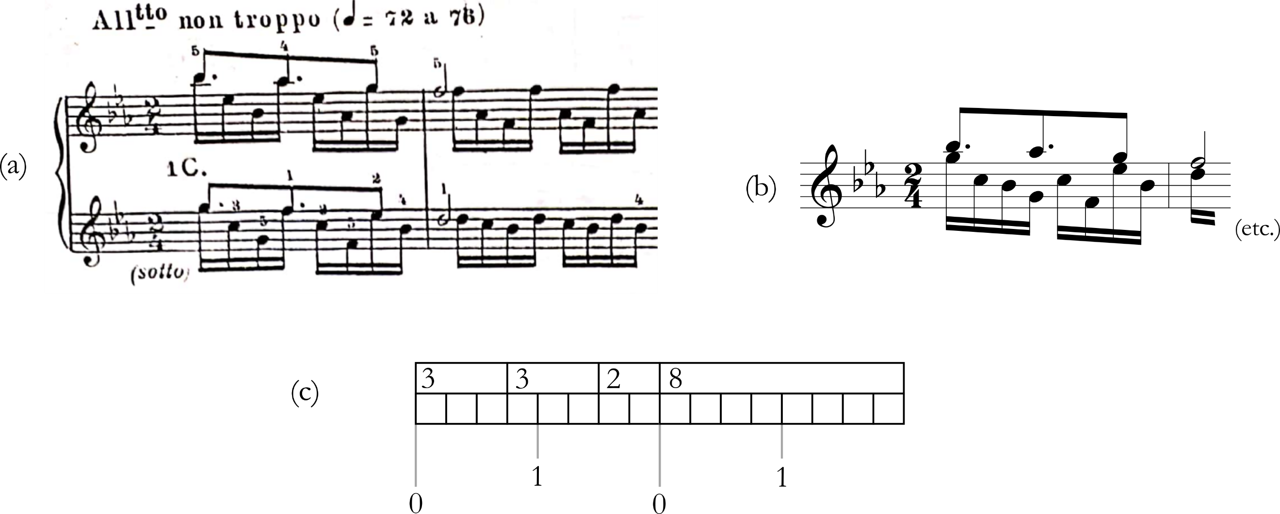

Figura 1: Quarta Sonatina para piano de Mignone, 1º mov., c. 1-2 (a); versão reduzida da ideia básica do tresillo (b); representação abstrata da clave C 1.0. (c) Quadrados brancos = ostinato da linha secundária (nível de semicolcheia) com o ritmo da linha primária acima (contexto métrico = abaixo da figura).

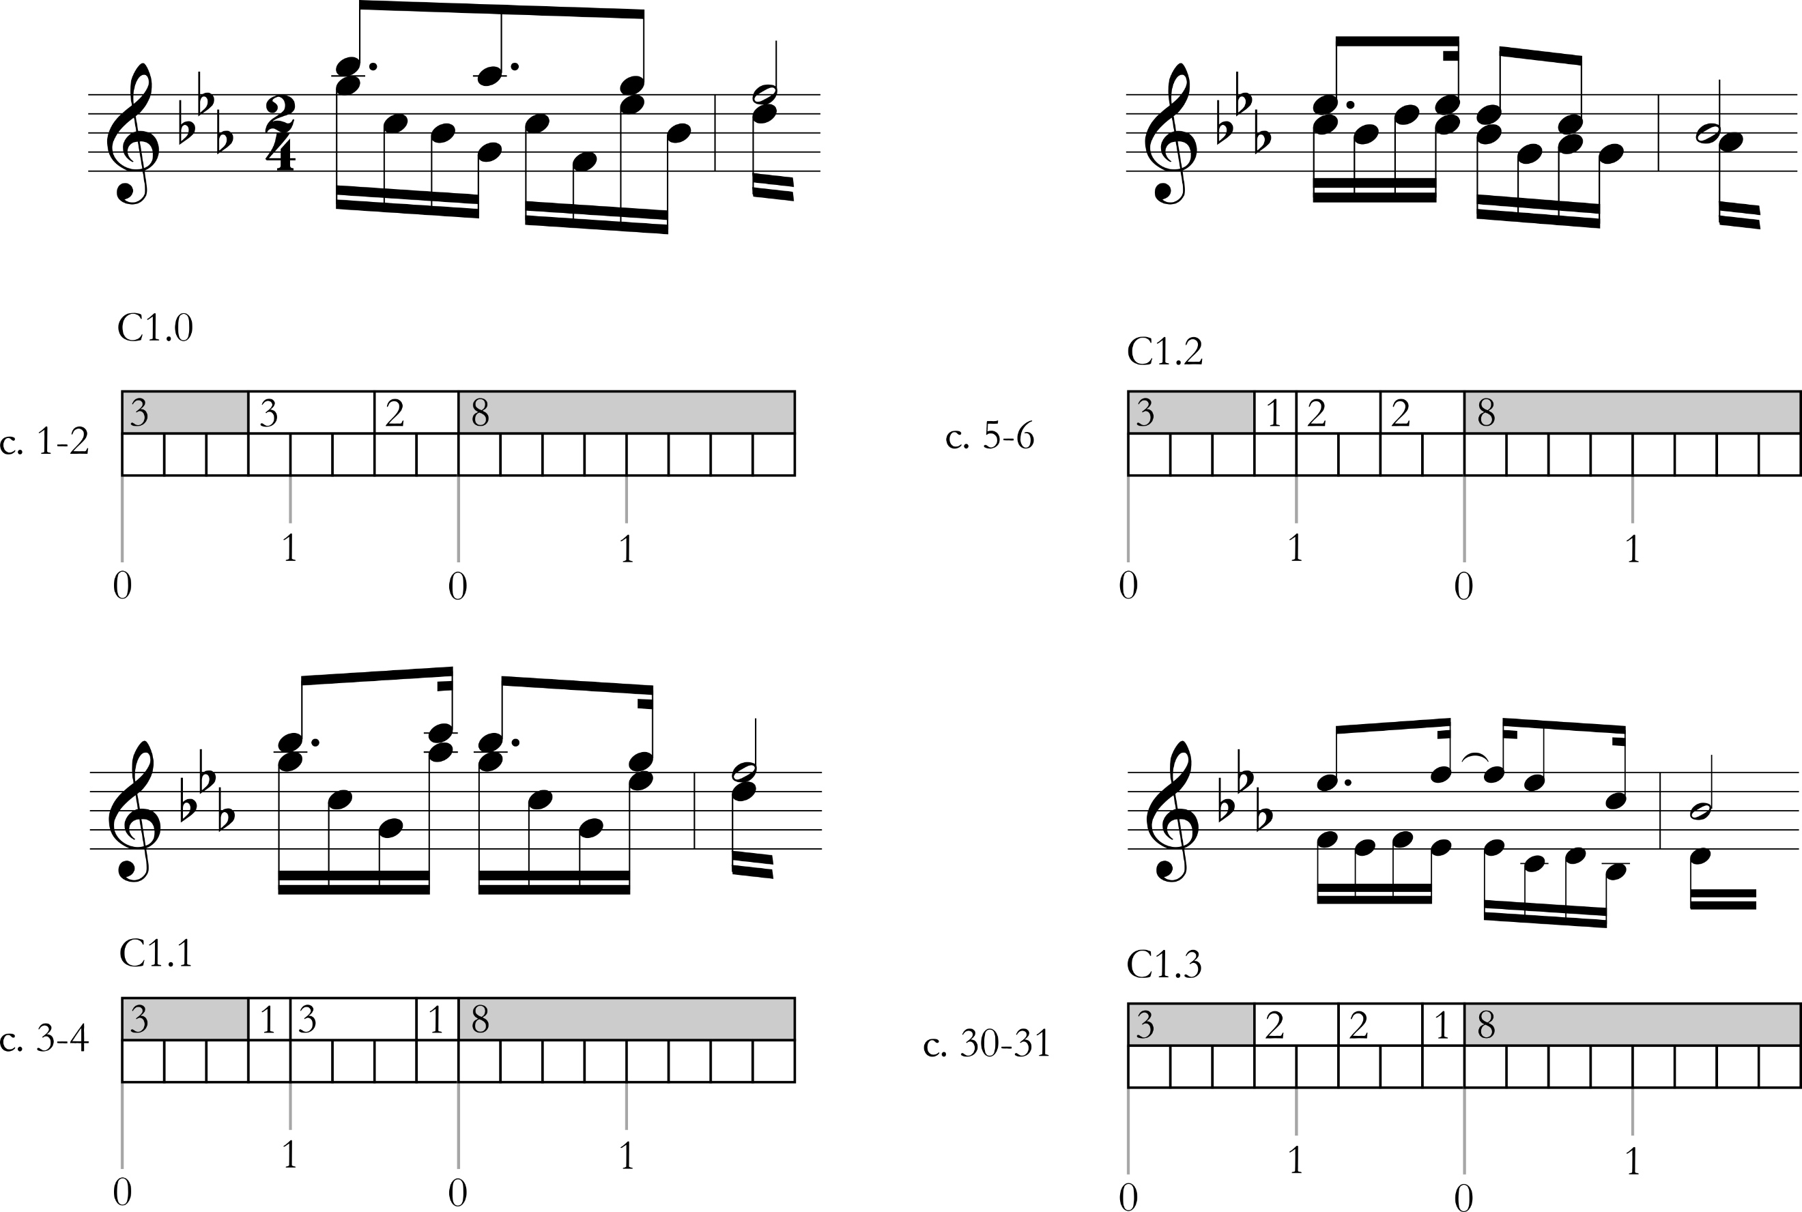

Figura 2: Três variantes de C1.0 (C1.1, C1.2 e C1.3).
Retângulos sombreados = blocos fixos/ brancos = unidades não fixas, passíveis de variação.

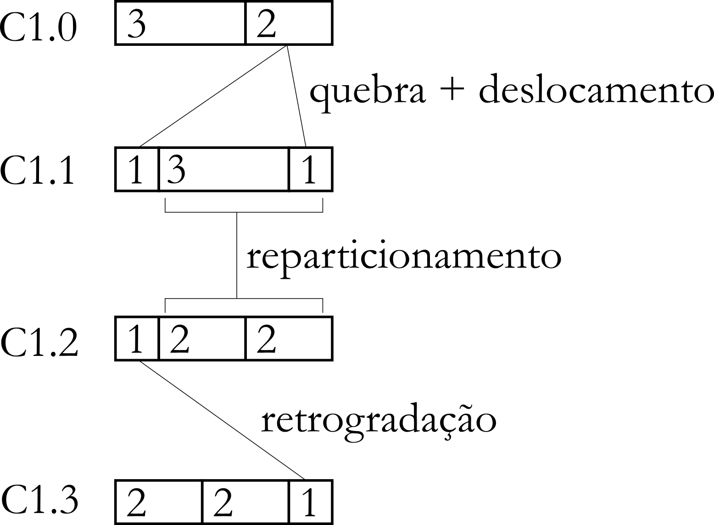

Figure 3: A possible analytical interpretation for claves C1.1, C1.2, and C1.3 as derived from sequential transformations of the non-fixed blocks.

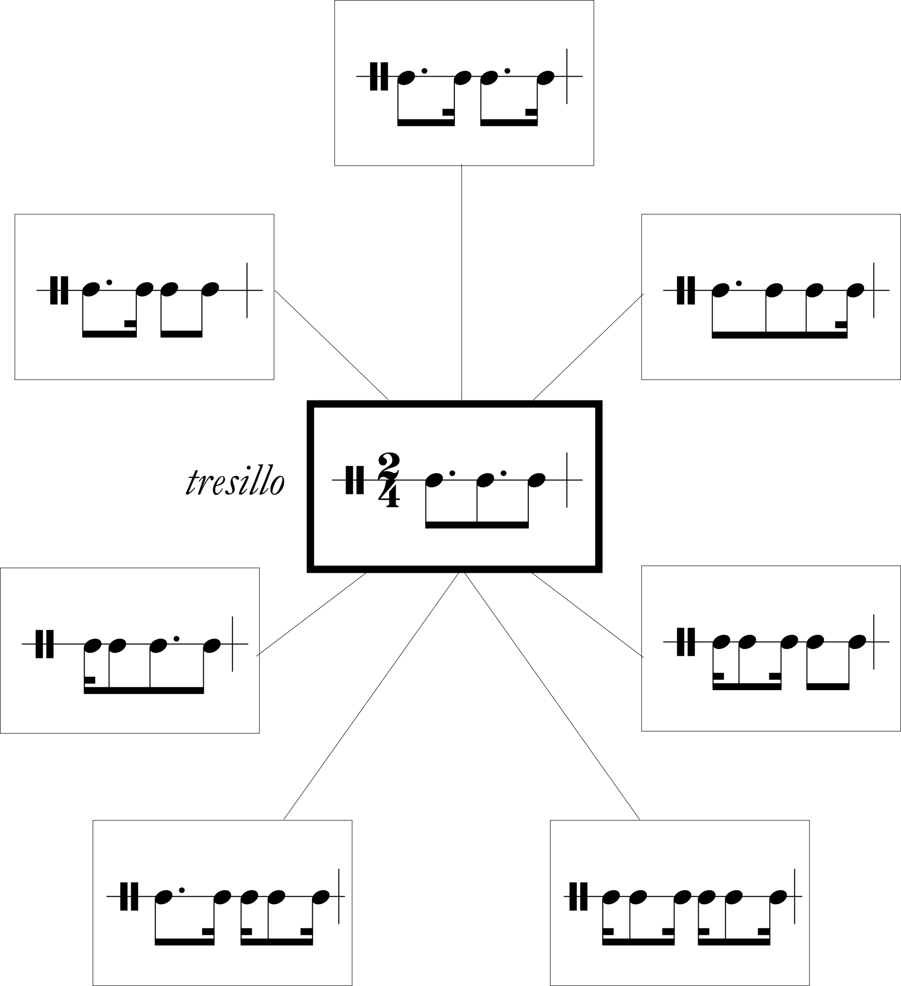

Figura 4: O tresillo e algumas de suas variantes rítmicas encontradas nos maxixes e tangos brasileiros de Ernesto Nazareth.

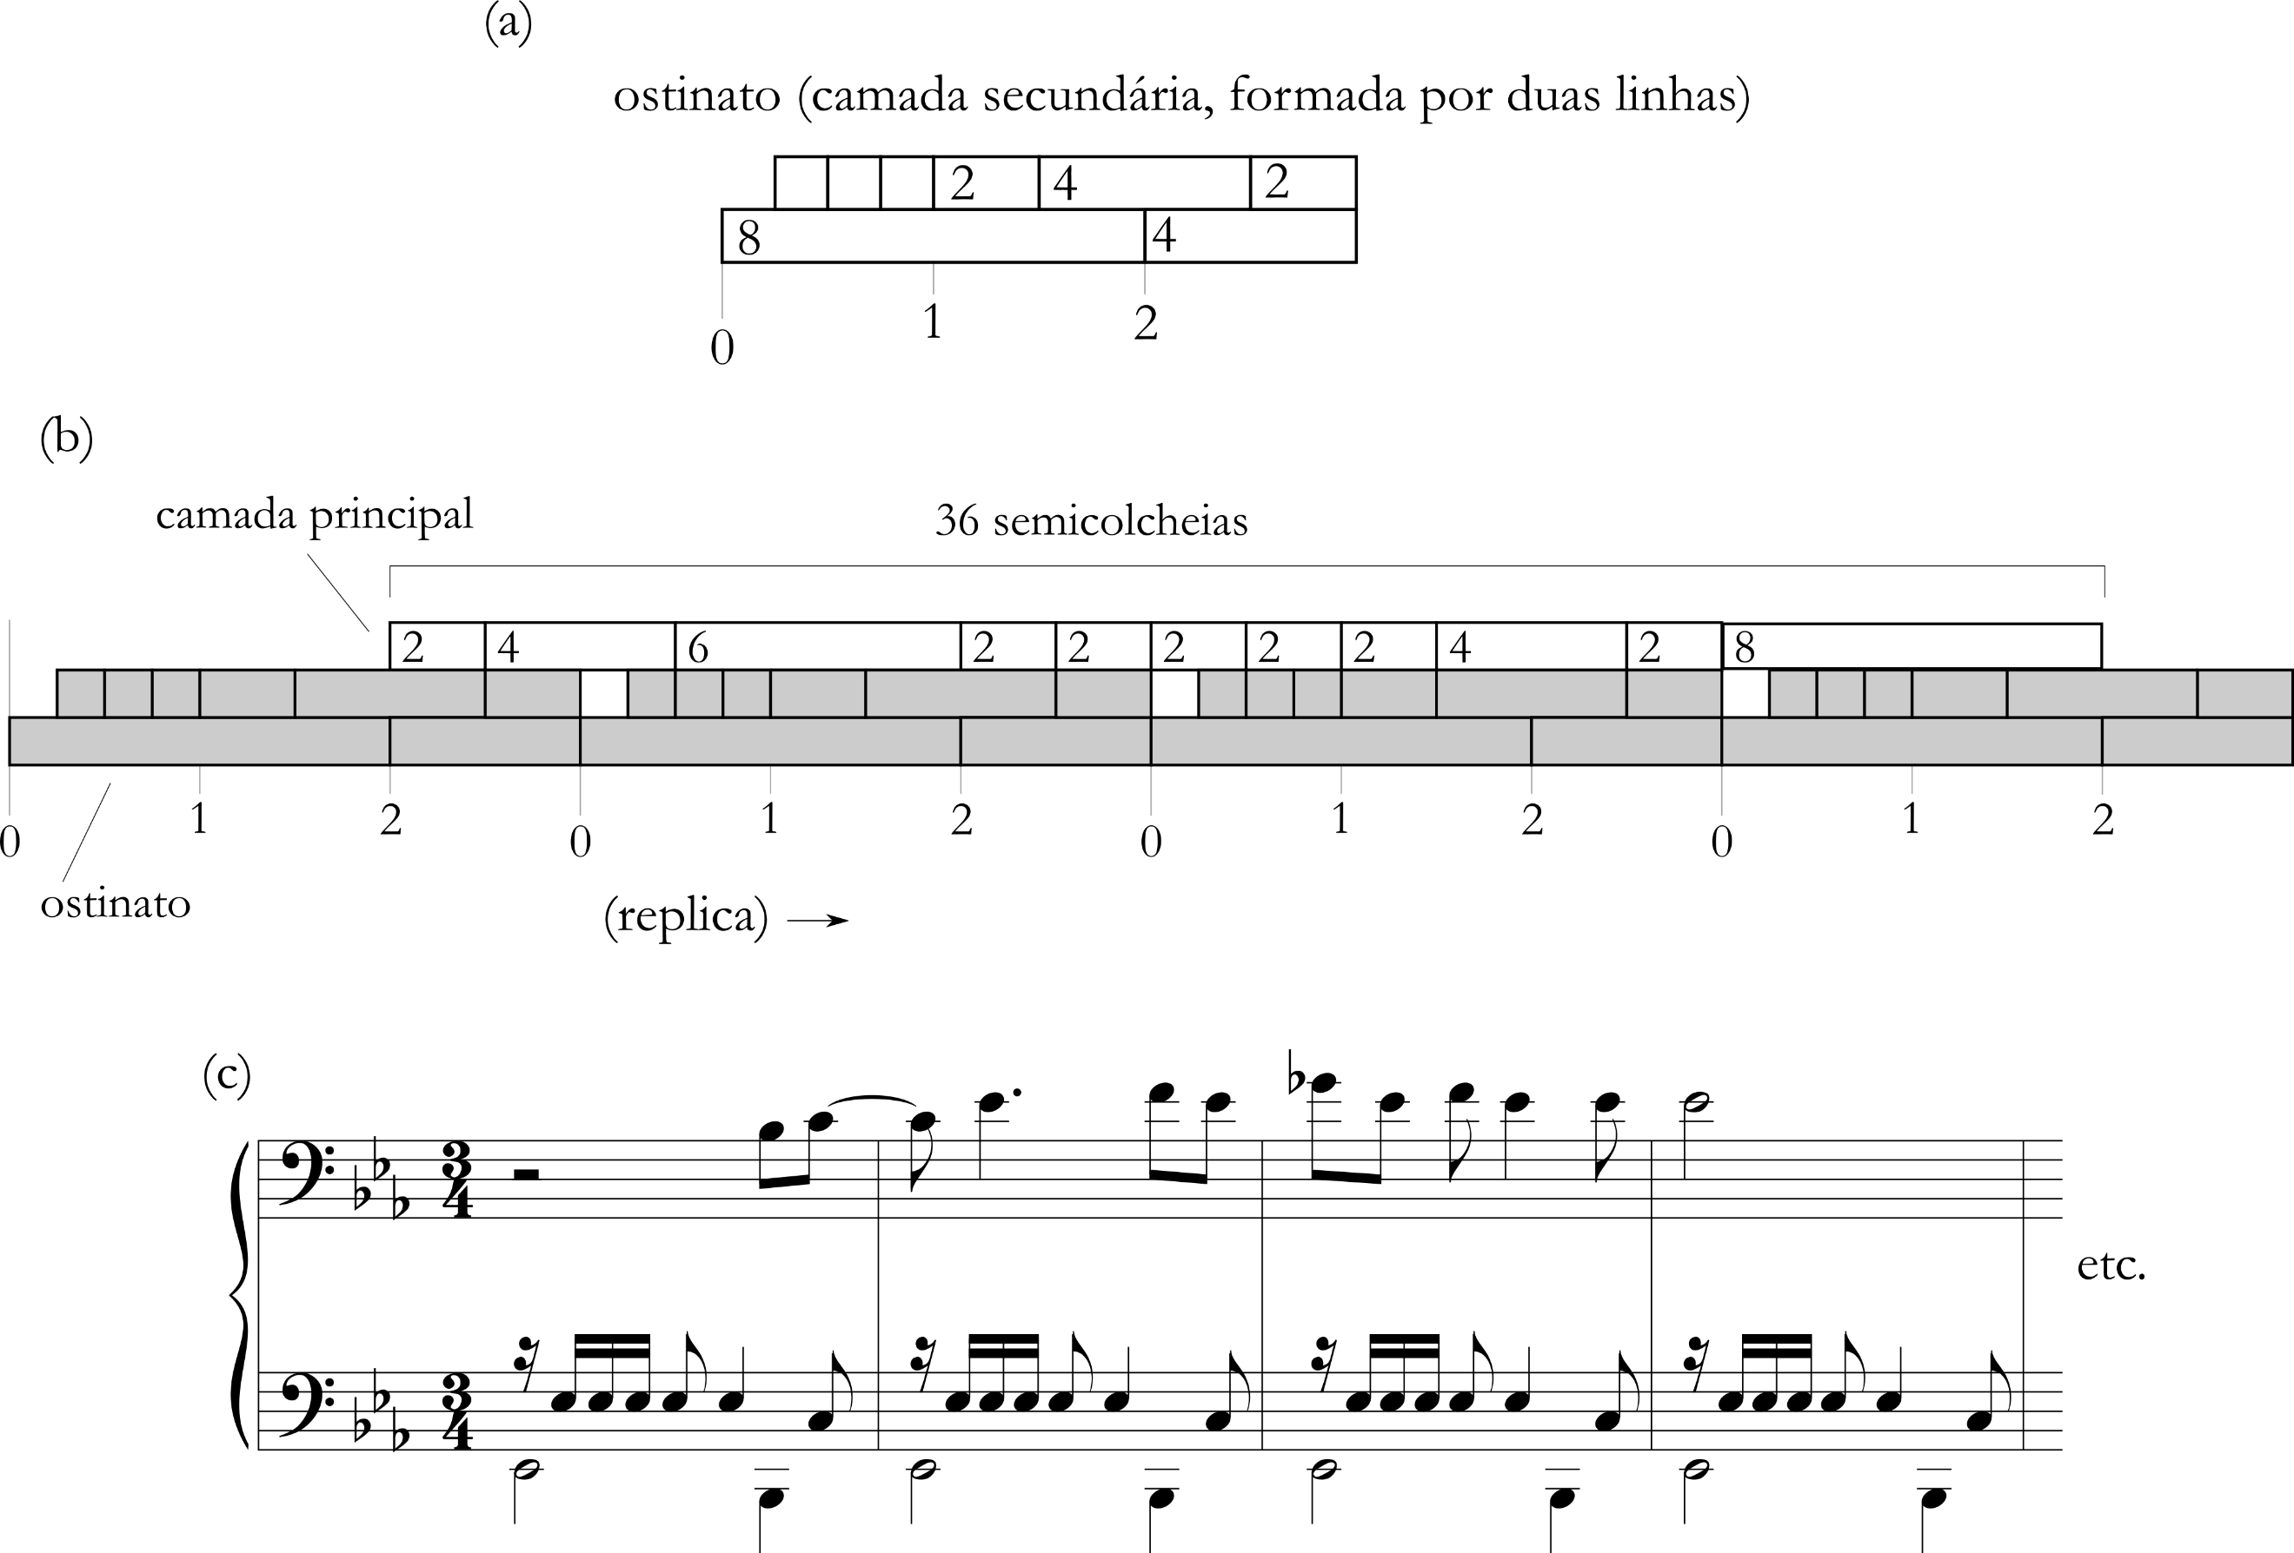
Figura 5: Ideia rítmica básica da seção B (mm. 38-73) – primeiro movimento: (a) ostinato; (b) clave 2.0 sobreposta a três repetições de ostinato; (c) representação musical de (b).

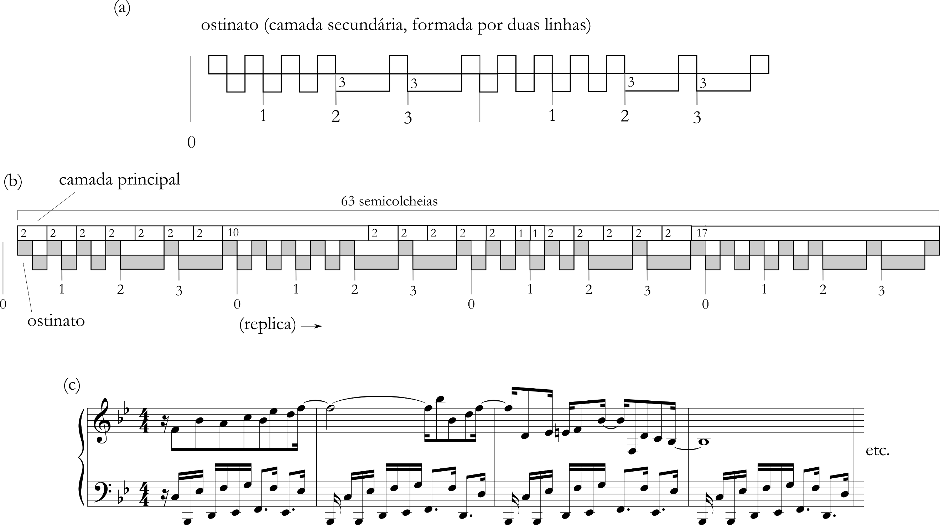

Figura 6: Ideia rítmica básica da seção A (mm. 1-15) – segundo movimento: (a) ostinato;
(b) C 3.0 sobreposto a três repetições de ostinato; (c) representação musical de (b).

Referências
BARROS, José. “Francisco Mignone e sua obra orquestral nacionalista.” Revista Música e Linguagem, v. 1, n. 3, 2013, pp. 38–56.
COHN, Richard. “A Platonic Model of Funky Rhythms.” Music Theory Online 22, n. 2, 2016. Disponível em: https://mtosmt.org/issues/mto.16.22.2/mto.16.22.2.cohn.php.
GUERRA, Stephen Paul. “Toward a Theory of Structuring Rhythm in Improvisation in Timeline-Based Musics.” Journal MusMat, v. III, n. 2, 2019. Disponível em: https://musmat.org/wp-content/uploads/2019/12/07-Guerra.pdf
MARTINS, José Eduardo. “A Pianística Multifacetada de Francisco Mignone.” Revista Música, v. 2, 1990, pp. 89–113. https://www.revistas.usp.br/revistamusica/article/view/55005/58649
MATHIAS, Carlos; ALMADA, Carlos. “Prime Decomposition Encoding: An Analytical Tool by the Use of Arithmetic Mapping of Drum-Set Timelines.” Journal MusMat, v. V, n. 2. Disponível em: https://musmat.org/wp-content/uploads/2021/12/01-Mathias-Almada-V5N2_2021.pdf
TOUSSAINT, Gottfried. The Geometry of Musical Rhythm: What Makes a "Good" Rhythm Good? Boca Raton: CRC Press, 2013.

